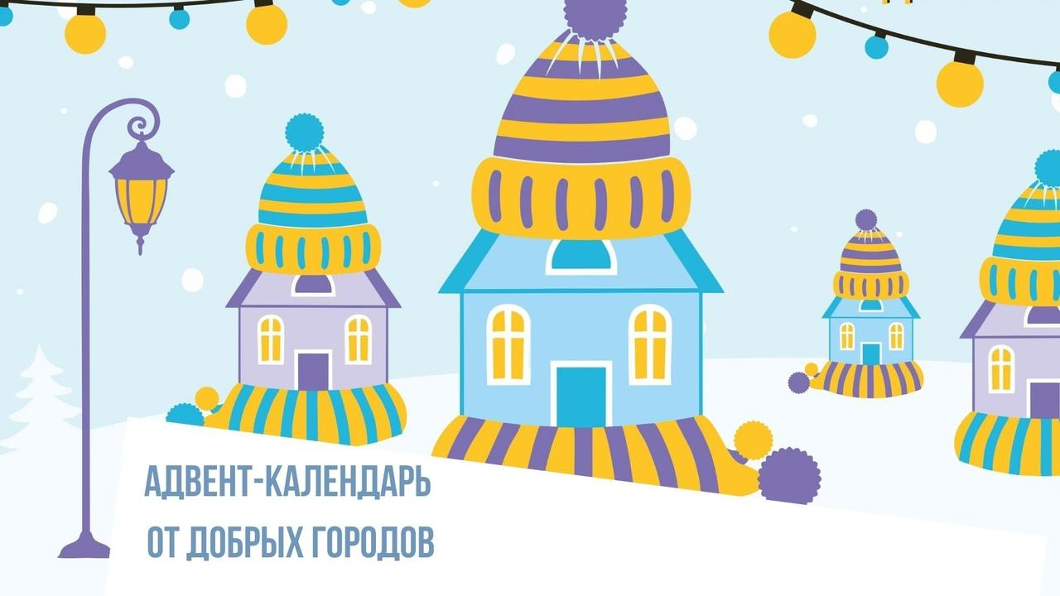
Про что это?
Это объединяющий онлайн-марафон с творческими заданиями на каждый день.
1 декабря в #ЩедрыйВторник Добрые города и поселки придумали для своих жителей веселый адвент-календарь.
Его задания помогут сделать ожидание Нового года, по-настоящему интересным и волшебным. Помня о том, что помогать можно не только по вторникам. А добрым свой город может делать каждый человек небольшими и ежедневными добрыми делами.
Календарь начинается с 14 декабря. Выполняя каждый день его задания можно сформировать полезную привычку - делать каждый день одно доброе дело для того, к то в нем нуждается. 17 дней, 17 сюжетов, 17 заданий. Каждый участник под постом с заданием публикует комментарий о проделанных заданиях. а также рассказывает каждый день на своей страничке о тех добрых делах, которые он выполняет по адвент-календарю
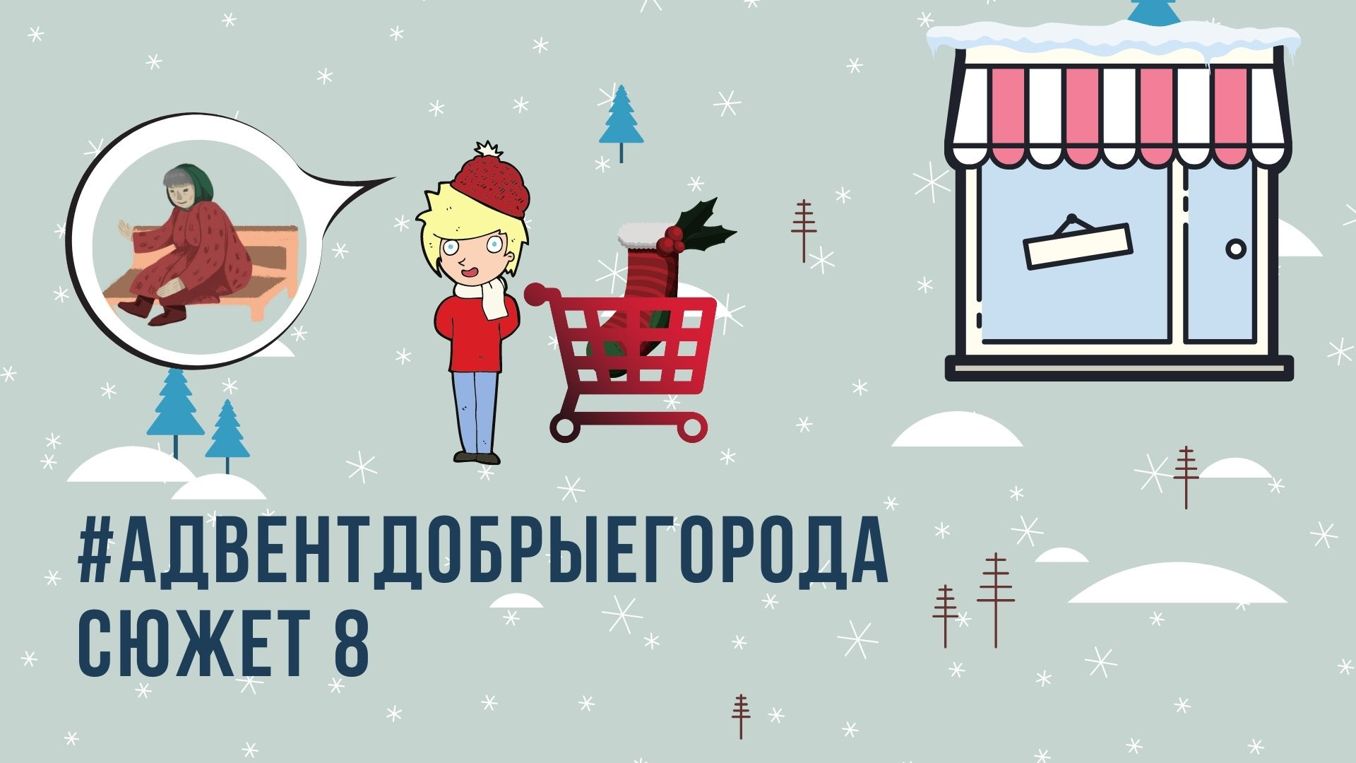
Задания адвента публиковались на страничках Добрых городов и поселков и в группе “Содружество Добрых городов”. Самые активные участники получили приятные подарки от Доброго города.
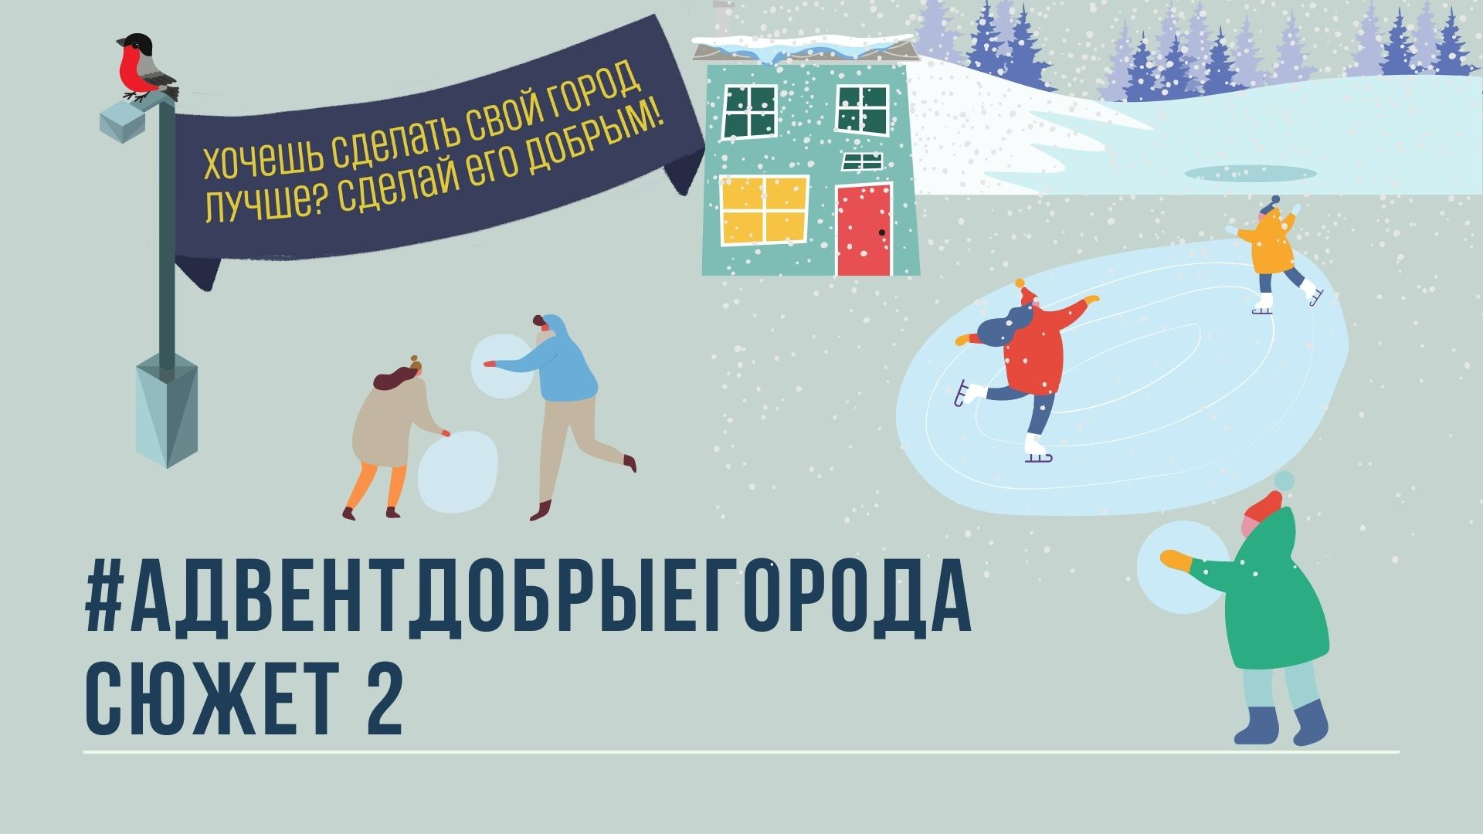
Как можно оформить?

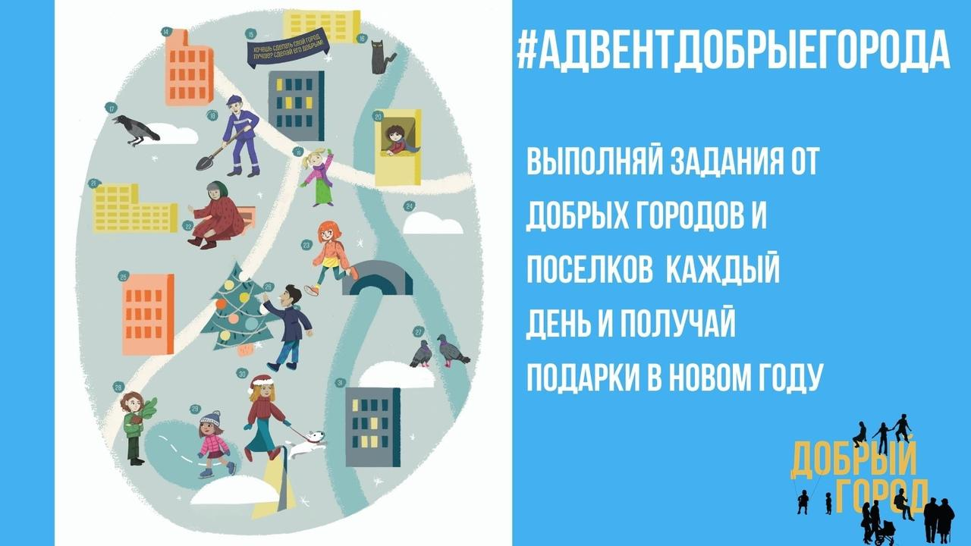

Примеры заданий.
Сюжет 2.
Думали ли вы когда-нибудь, что по городским объявлениям можно прочитать, как живет город?
Рекламные баннеры и растяжки, эмоциональные послания на свободных стенах, объявления, написанные жителями с целью предложить свои услуги.
Все это чистосердечно рассказывает: какой бизнес развивается в этом городе или поселке, что думают жители о той ли иной ситуации, чем они занимаются, какие праздники отмечают.
Объявление на нашем адвент-календаре из Доброго города или поселка. Но Добрым его делают не буквы, на баннере. А люди, своими маленькими ежедневными поступками.
Задание 2
Подпишитесь на 1 рубль в день в пользу близкого вам фонда. А если уже подписаны, расскажите о такой возможности своим друзьям и знакомым. Даже рубль в день это много, когда нас много.
Выбрать надежную некоммерческую организацию и подписаться на акцию Рубль в день можно здесь https://365.nuzhnapomosh.ru/
Выполняйте задание, пишите в комментариях к этому посту или в своих социальных сетях, что изменилось после его выполнения, ставьте хэшег #адвентдобрыегорода

Сюжет 8
Каждый день мы делаем множество механических покупок: кофе по пути на работу, пирожное в булочной за углом, что-нибудь вкусненькое на ужин... В какой-то момент мы перестаем от этого получать настоящее удовольствие
Сделайте свои покупки более радостными.
Задание 8
Идете за покупками - вспомните о тех, кто не может этого сделать. Купите пакетик корма для бездомного кота, фломастеры для ребенка их бедной семьи, шерстяные носки для бездомного, пирожное для одинокой бабушки.
Разделить с кем-то возможности всегда радостно.
Сюжет 10
Юлька не очень любит обниматься. Ей неловко, когда мама обнимает при всех , словно маленькую. А она уже взрослая!
Но мама уверенно утверждает, что 8 объятий в день повышают настроение, помогают принимать верные решения, повышают самооценку и укрепляют иммунитет.
Задание 10
Сегодня обними хотя бы трех человек и пожелай им чего-то доброго, полезного или волшебного.

Сюжет 12
С появлением digital технологий мы стали реже писать письма рукой и отправлять бумажные открытки. Бумажная письмо и открытка хранит тепло ваших рук.
Подарите это тепло тем, кто его не ждет.
Задание 12
Найдите самую красивую бумажную открытку, подпишите ее и отправьте тому, кто не ждет от вас поздравлений.
Дарите тепло и эмоции просто так!
Как у нас получилось?
Здорово. Формат подходит как для зимнего, так и для летнего фестиваля “Добрый город”. Он наполняет интересным контентом паблики фестивалей, поднимает количество просмотров и активности на странице социальной сети. Это отличный инструмент для активного онлайн участия жителей и способ продвижения целей и задач фестиваля “Добрый город”.
В 2021 году задания видели более 1000 человек. Самым популярным оказалось - пробуждение творца. Нужно было смастерить из старой одежды полезную или красивую вещицу: новогоднюю игрушку, прихватку, экосумку...
Самыми активными участниками доброгородского новогоднего адвента стали организаторы фестивалей и акций из карелии и Ульяновской области.
В подарок активные участники получили уникальную брендированную обложку на паспорт, которая сделана из экологичного перерабатываемого материала.

А вот так это было: https://vk.com/dobriegoroda?w=wall-171499377_1986
https://vk.com/dobriegoroda?w=wall-171499377_1967

